产品资料设置

操作说明
家电下乡中标产品新增产品属性标识，各生产企业应及时为所属的下乡产品设置产品属性，具体设置方法如下所述：
生产企业登录系统，点击左侧导航栏的“产品初始化”按钮进入产品初始化模块，如下图1所示：
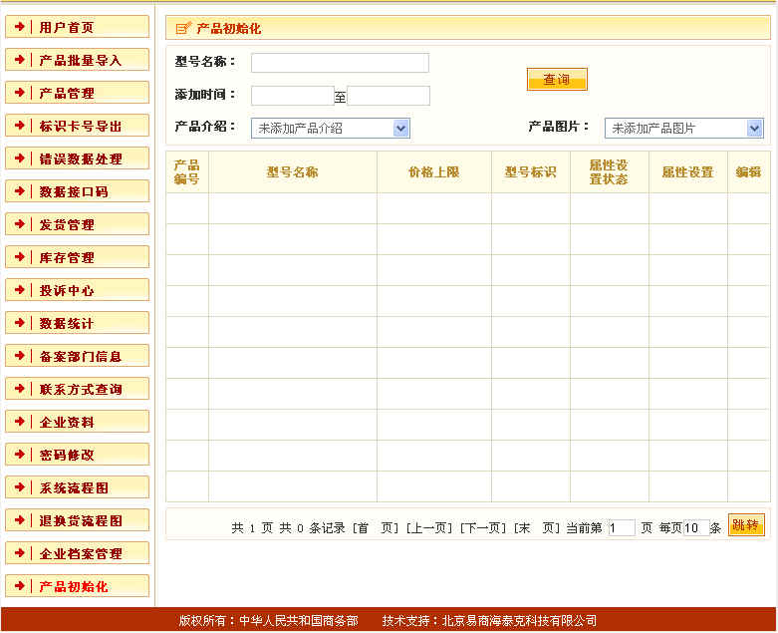
图1
首先在产品介绍和产品图片搜索框中选择“全部”，查询结果出现所有的中标产品型号，如下图2所示：
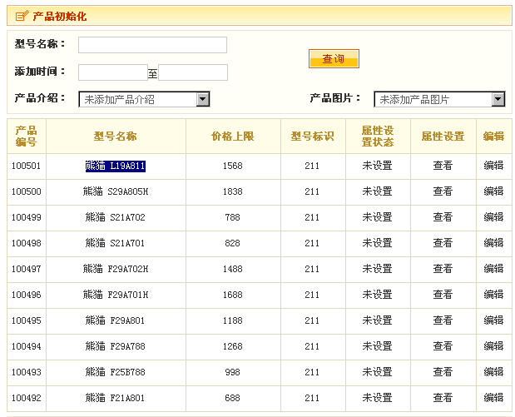
图 2
可以看到属性状态设置列中所有型号产品均为“未设置”，设置属性的方法是点击属性设置列的“查看”，以“熊猫 L19A811”产品为例，出现的页面如下图3所示：
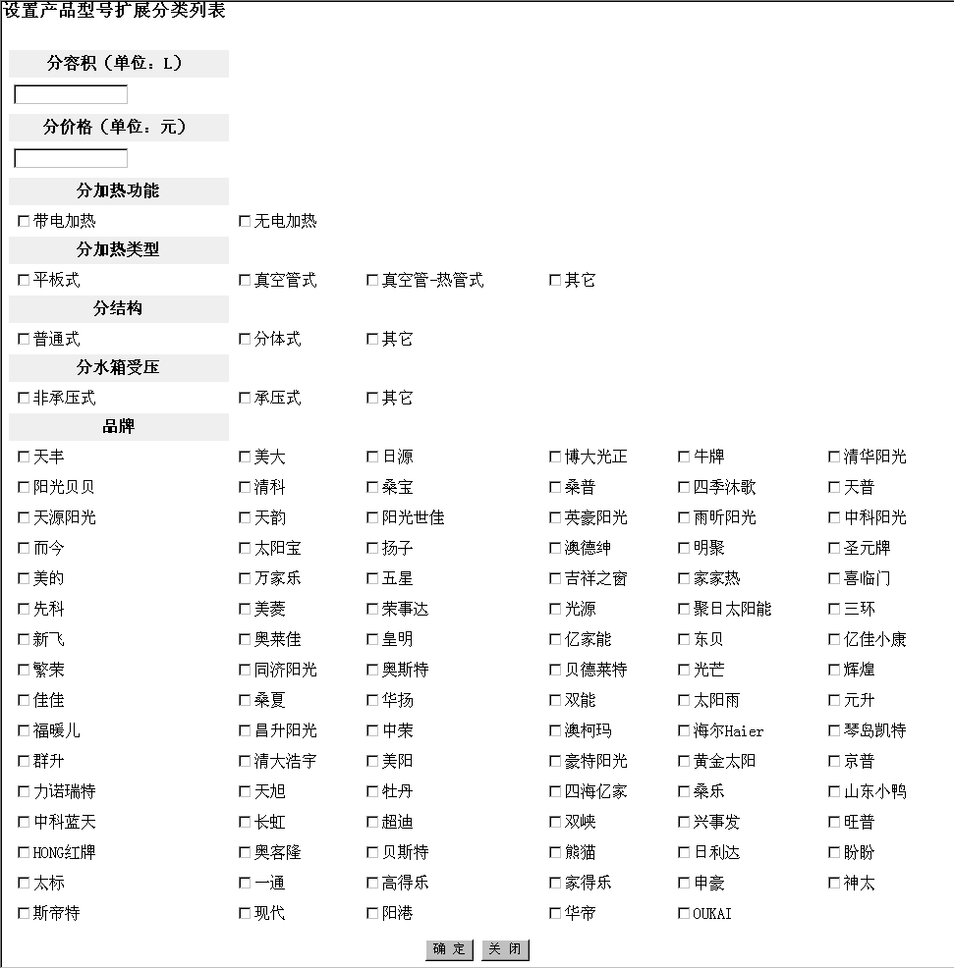
图 3
设置时根据产品实际规格情况，选择冰箱的各扩展类型，如容积、价格、产品类型、温控、品牌、类别等，所有类型均只可选择一项，当所有类别均选择完毕之后，点击“确定”按钮即可保存成功，再次刷新图2页面，“熊猫 L19A811”产品的属性设置状态即变为“已设置”，型号属性设置完毕。

